fiddler的http、https的抓包功能非常强大，可非常便捷得对包进行断点跟踪和回放，但是普通的配置对于像招商银行、支付宝、陌陌这样的APP是抓不到包的，需要一些特殊的配置，本文把fiddler Android下https抓包的详细配置都罗列出来，供大家参考。
一、普通https抓包设置
先对Fiddler进行设置:
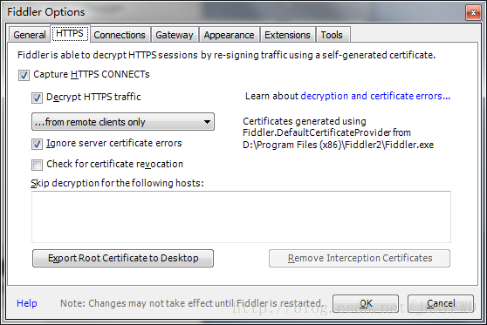
勾选“CaptureHTTPS CONNECTs”，接着勾选“Decrypt HTTPS traffic”。同时，由于我们是通过WiFi远程连过来，所以在下面的选项框中选择“...fromremote clients only”。
如果你要监听的程序访问的HTTPS站点使用的是不可信的证书，则请接着把下面的“Ignore servercertificate errors”勾选上。
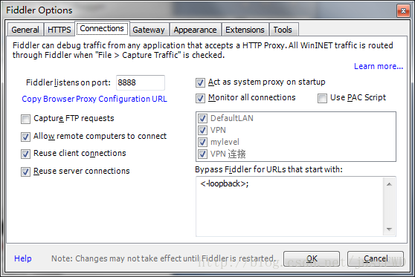
监听端口默认是8888，你可以把它设置成任何你想要的端口。勾选上“Allow remote computersto connect”。
为了减少干扰，可以去掉“Act assystem proxy on startup”。
3）设置Android设备，添加代理服务器
保证PC所在网络和Android所用的wifi是相通的。
获取PC的局域网IP地址
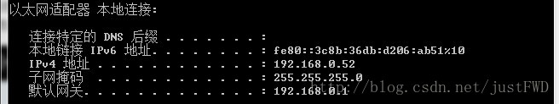
这里的IP是192.168.0.52。
下面来设置Android设备上的代理服务器：
打开WiFi设置页面，选择要连接的AP，并且长按，在弹出的对话框中，选择“修改网络”。
在接下来弹出的对话框中，勾选“显示高级选项”。在接下来显示的页面中，点击“代理”，选择“手动”。
代理服务器主机名设为PC的IP，代理服务器端口设为Fiddler上配置的端口8888，点"保存"。
这样就可以对普通的https抓包了。
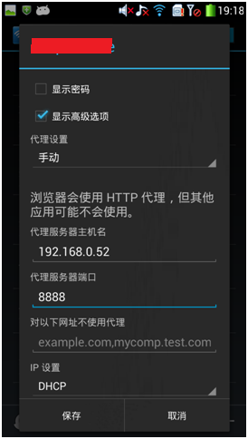
二、过证书校验
上面的设置还不能抓像招商银行、支付宝等APP的https包，因为这些APP对https证书进行了校验，还需要将Fiddler代理服务器的证书导到Android设备上才能抓这些APP的包。
导入的过程:
打开浏览器，在地址栏中输入代理服务器的IP和端口，会看到一个Fiddler提供的页面：
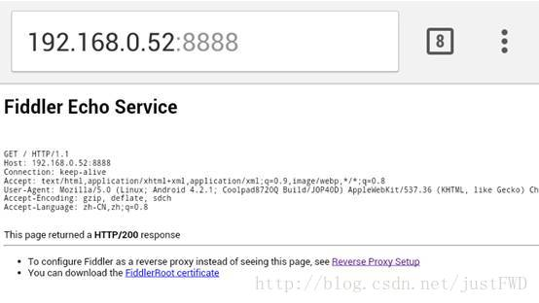
点击页面中的“FiddlerRootcertificate”链接，接着系统会弹出对话框：
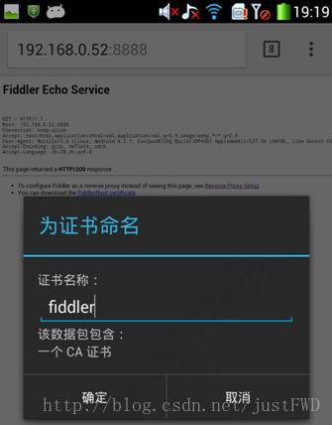
输入一个证书名称，然后直接点“确定”就好了。
三、使其在HttpURLConnection下正常抓包
现在招商银行还有支付宝，都可以抓包了，但是对于像陌陌这样使用HttpURLConnection进行通讯的APP还是无能为力
还需要对fiddler进行如下设置:
点击"Rules->CustomizeRules";
在这个函数OnBeforeResponse后面添加
if (oSession.oRequest["User-Agent"].indexOf("Android")> -1 && oSession.HTTPMethodIs("CONNECT")) {oSession.oResponse.headers["Connection"] = "Keep-Alive"; }
如下图所示:
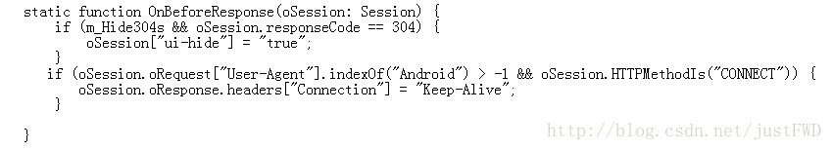
这里的" Android"可替换为User-Agent里的其它字符，确保匹配上User-Agent就行
以下为抓包示例:

招商银行app抓包
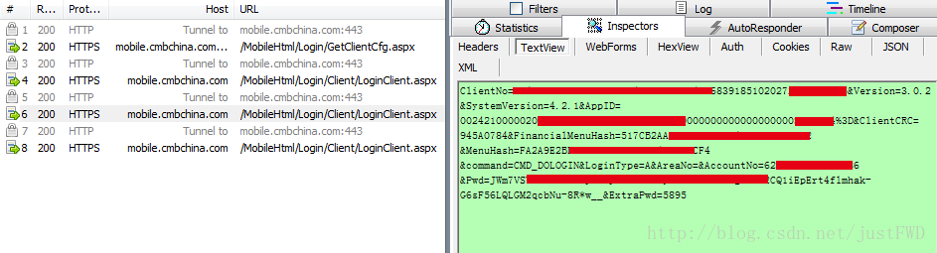
支付宝app抓包
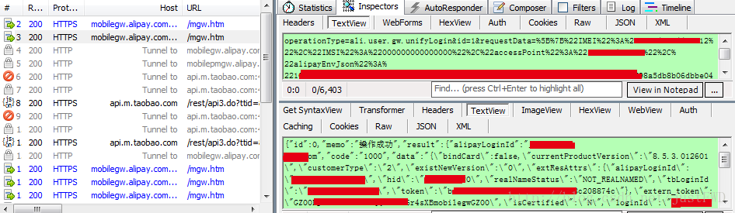
陌陌app抓包
